**学校企业签约 教师专家联手 专业产业对接**

---- 管理系推进现代学徒制试点建设

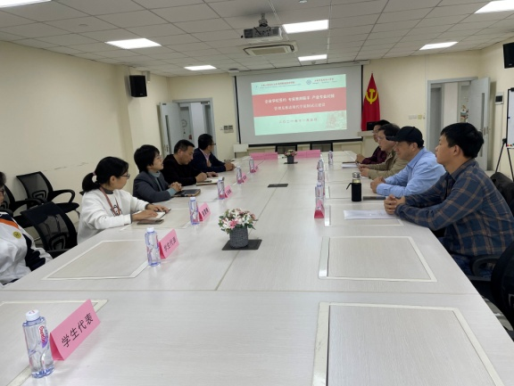作为上海市现代学徒制试点的物联网技术应用专业，管理系基于现代学徒制产教融合的培养模式，加强与企业深度沟通交流，积极稳步推进校企合作项目落地。11月5日我校分别与上海沁竺环境科技有限公司、上海蔺克科技有限公司在图文中心502会议室举行了校企合作签约仪式。管理系党支部书记陈国荣，沁竺环境科技研发部经理陈祖爵，蔺克科技总经理王康，物联网行业专家王伟旗，管理系副主任王咏梅老师携部分骨干教师出席了签约仪式。

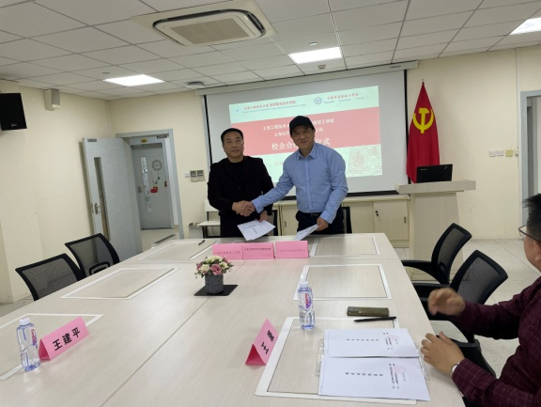管理系党支部书记陈国荣受系党政班子委托作为校方代表分别与上海沁竺环境科技有限公司、上海蔺克科技有限公司在校企合作协议上签字。签约结束后，陈书记就两家企业积极参与职业教育，与我校签订校企合作协议表示了感谢，希望通过本次合作能够深化与企业在产、学、研等方面的交流合作，为在校学生搭建创新实践平台，拓宽就业渠道，提高学生实践能力，也诚挚的邀请企业专家多到学校给学生进行实践指导。

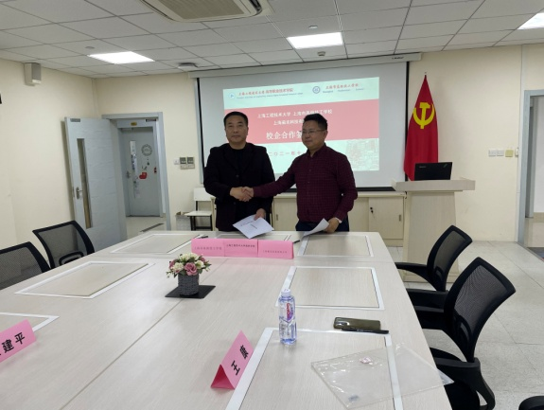物联网行业教学专家王伟旗教授，企业代表和学校专业教师就职业教育专业建设，现代学徒制项目的推进展开了深入的沟通交流。王教授指出，我们需要从政策层面去认真解读目前国家职业教育的方针，落地我们的教学目标和教学计划，从“埋头苦干”中走出来，“抬头看路”找到难点的突破口。我们需要组织专业建设委员会，规划我们的一系列教学教研活动，教师深入企业学习，从课本中走出来，不做“教书匠”。沁竺环境科技陈经理就企业在业务方向的难点与校方老师进行的研讨，同时陈经理进一步的对中高职贯通的培养模式给予了很高的关注，期望能参与到中高职贯通的人才培养中，同时对中高职贯通毕业生给予了很大的期望。科创企业代表的蔺克科技王经理，站在企业家的角度就职教学生的培养，给出了几点建议，“以企业调研为始，让学生有所感；以实操项目为器，让学生有所激；以比赛任务为驱动，真正形成学生的内驱力”，鼓励学校建立学生创新创业工作室。

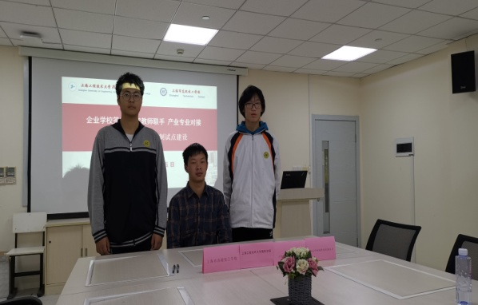最后，沁竺环境科技的王伟梁工程师，与我校的优秀学生代表举行的简短的拜师仪式并合影留念。

整个交流活动在积极热烈的氛围中进行，研讨成果卓著，我们深刻体会到现代学徒制的推进是要从政，企，校三方解读，深挖内涵，职教教师要防止闭门造车，要树立终生学习的意识，应时代要求和专业发展方向，不断的优化知识结构，深入企业一线，优化教育教学方法，推进特色学徒制试点的专业建设。

管理系 张雪梅（文）陈轶妮（图）

2021年11月5日